**Что-то вроде отчета, но своими словами.**

1. Насколько я понял, «Изменение» - это разница с предыдущим значением курса.

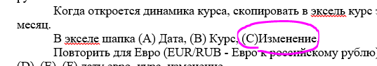

Рисунок 1. Кусок задания 1

1. На сайте биржи брал два значения курса: промежуточного клиринга и основного клиринга. Для понимания добавил время рядом с датой.

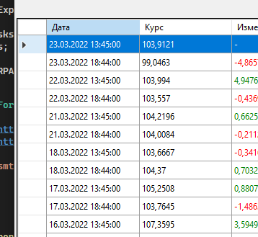

Рисунок 2. Программа 1

1. «Для каждой строки полученного файла поделить курс евро на доллар и полученное значение записать в ячейку (G).» Тут сделал как понял… Поделил значение курса Евро на курс Доллара и записал в ячейку столбца (G).

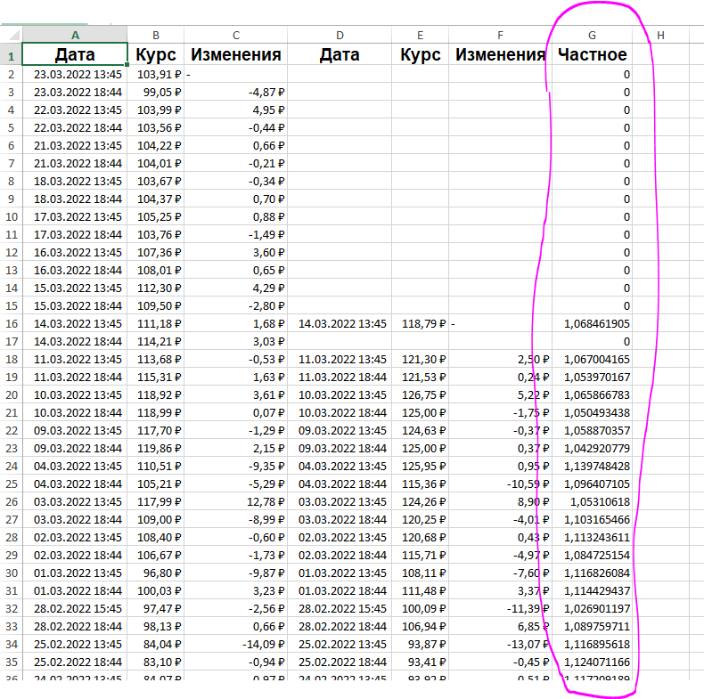

Рисунок 3. Отчет

1. «Выровнять – автоширина.» Если правильно понял этот пункт, то в коде указал, чтобы ширина столбца выравнивалась по значению.

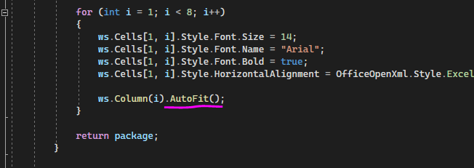

Рисунок 4. Код 1

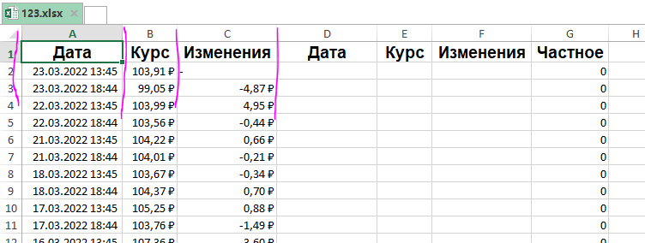

Рисунок 5. Отчет 2

1. Если я правильно понял, что такое автосумма, то она считается…

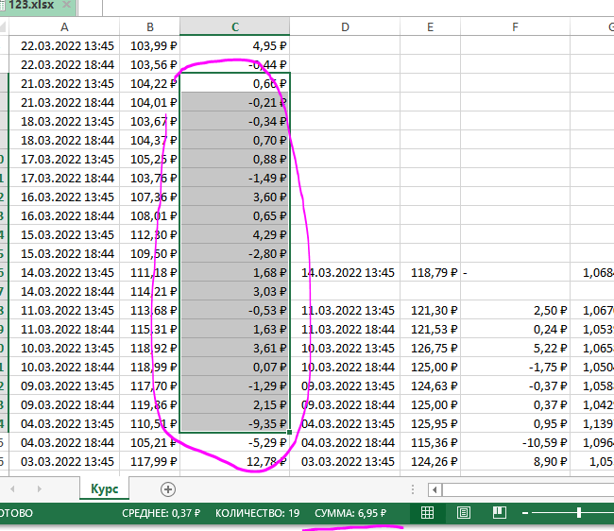

Рисунок 6. Отчет 3

1. С почтой было много сложностей, например, сделать доступной для непроверенных приложения и т.п. Если что я в репозиторий запушил видео с работой приложения. Вроде как все работает, не знаю, будет ли работать на другом устройстве и с другой почтой. Вроде как должно работать.
2. Для разработки использовал формы, так как на них было быстрее всего реализовать указанный функционал. Можно было взять WPF, но пришлось бы убить время на верстку. Почему не UWP – не знаю, давно на нем ничего не делал, вдобавок не все библиотеки корректно работают. Формы – меньше риска и простота. Core 3.1 да, есть у более новые версии, но так же не было уверенности, что все библиотеки адаптированы под 5 или 6 Core. Само приложение пытался сделать асинхронным, насколько это получилось сделать не знаю, не тестировал. Нас потокам не обучали и самому не было нужды обучаться, так что сделал так, как понял. При разработке использовал один NuGet (EPPlus). Для работы с excel.

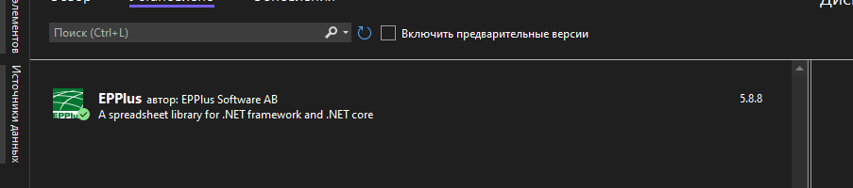

Рисунок 7. NuGet EPPlus

Обычнай NuGet (Microsoft.Office.Interop.Excel), с которым до этого работал, работать со мной отказался… По заданию старался выполнить все пункты насколько мне позволяют знания.